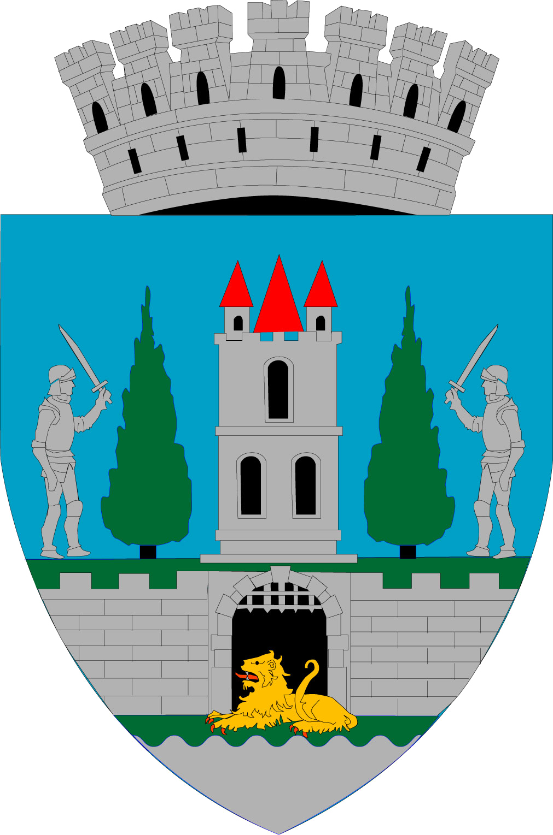
ROMÂNIA
JUDEŢUL SATU MARE
MUNICIPIUL SATU MARE
Nr. 41027/10.07.2024

Primarul Municipiului Satu Mare, Kereskényi Gábor,
În temeiul prevederilor art. 136 alin. (1) din O.U.G.nr. 57/20019 privind Codul Administrativ, cu modificările și completările ulterioare îmi exprim inițiativa de promovare a proiectului de hotărâre cu următorul obiect: "aprobarea regulamentului de organizare și funcționare al Direcției de Asistență Socială Satu Mare″ proiect în susținerea căruia formulez următorul:

REFERAT DE APROBARE

Direcția de Asistență Socială Satu Mare este un serviciu public înființat sub autoritatea/coordonarea Consiliului Local al Municipiului Satu Mare, care are rolul de a aplica politicile și strategiile de asistență socială în domeniul protecției familiei, a persoanelor singure, a persoanelor vârstnice, a persoanelor cu handicap precum și a oricăror persoane aflate în nevoie socială și funcționează la data prezentei potrivit structurii organizatorice aprobate prin Hotărârea Consiliului Local al Municipiului Satu Mare nr. 235/30.06.2024 cu un număr de 610 posturi alocate/bugetate.
Având în vedere prevederile Legii nr. 296/2023 privind unele măsuri fiscal-bugetare pentru asigurarea sustenabilității financiare a României pe termen lung, Capitolul III Măsuri de disciplină economico-financiară. Descentralizarea unor servicii publice care s-a aplicat tuturor instituțiilor și autorităților publice, indiferent de modul de finanțare și subordonare, prin care conducătorii au avut obligația de a pune în aplicare prevederile din actul normativ cu privire la normativul de personal/posturi, structura organizatorică, aprobarea statelor de funcții cu respectarea reglementărilor din actul normativ cu privire la desființarea unor funcții/posturi/structuri/desființării structurilor organizatorice de birouri și preluarea în alte structuri organizatorice odată cu aprobarea noii organigrame, a modalităților stabilite de actul normativ cu privire la personalul eliberat din funcțiile de șef birou până cel târziu la data de 30.06.2024, prin Hotărârea Consiliului Local Satu Mare nr. 235/30.06.2024 s-a aprobat o nouă structură organizatorică și un nou stat de funcții.
Având în vedere cele expuse mai sus, ținând cont de faptul că regulamentul de organizare și funcționare (ROF) este un instrument de conducere care cuprinde într-o manieră integrală reglementări generale, rolul și funcțiile entității, atribuțiile principale, structura organizatorică, relațiile funcționale, competențe și atribuții ale compartimentelor, niveluri de autoritate, mecanisme de relații între structuri, cu raportare și la atribuțiile și competențele date în sarcina autorității publice locale/instituției publice ale Standardul 2- Atribuții, funcții, sarcini, potrivit căruia” … Conducerea entității publice asigură întocmirea și actualizarea documentului privind misiunea entității publice, a regulamentelor interne și a fișelor posturilor, pe care le comunică salariaților….” se impune aprobarea regulamentului de organizare și funcționare al serviciului public, potrivit anexei la prezentul proiect de hotărâre.
Față de cele expuse mai sus, raportat și la prevederile din O.U.G.nr.57/20019 privind Codul Administrativ, cu modificările și completările ulterioare, potrivit cărora consiliul local are inițiativă și hotărăște, în condițiile legii, în toate problemele de interes local date în competența sa asigurând printre altele și cadrul necesar pentru organizarea și funcționarea instituțiilor publice de interes local – serviciile sociale pentru protecția copilului, a persoanelor cu handicap, a persoanelor vârstnice, a familiei și a altor persoane sau grupuri aflate în nevoie socială,
Supun spre aprobare Consiliului Local al Municipiului Satu Mare, proiectul de hotărâre în forma prezentată de executiv.

Inițiator proiect
Primar,
Kereskényi Gábor

Th/.red.:URC

